МБОУ Дубненская СОШ (дошкольное отделение)

Организованная образовательная деятельность по ручному труду в подготовительной группе

Тема:
«Новогодняя рамка в технике скрапбукинг»

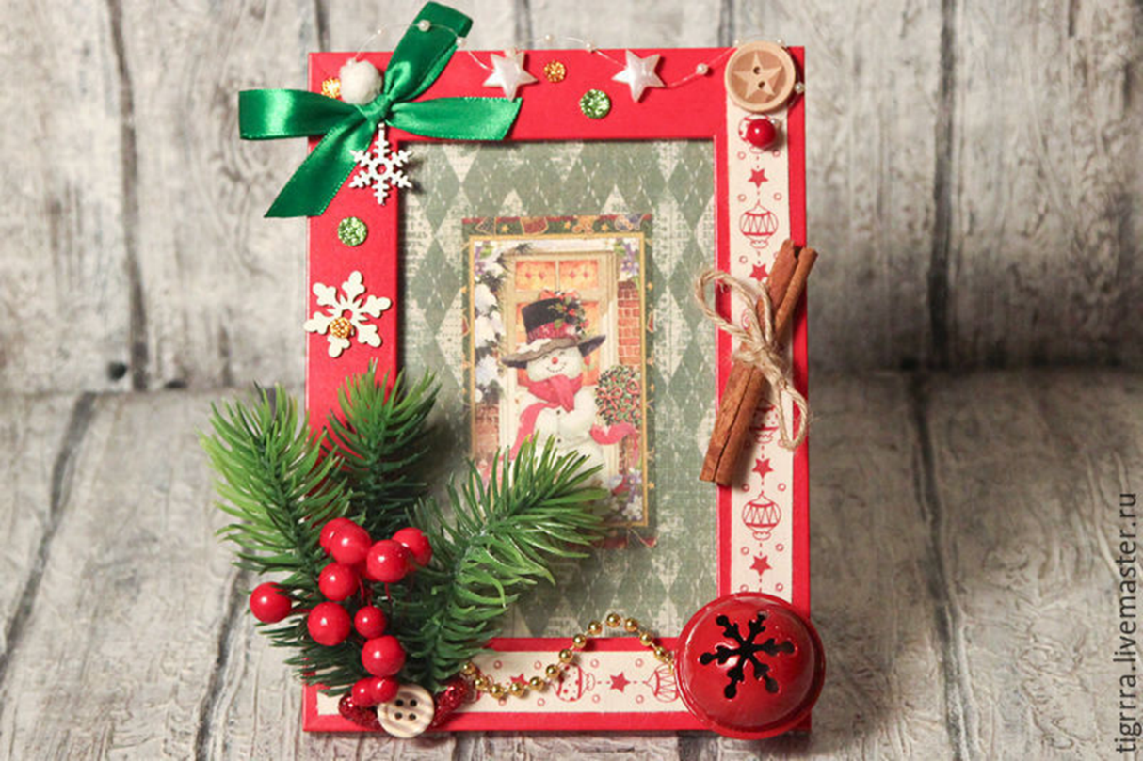

Подготовила:
Белогородцева Наталья
Александровна

Г. Чехов, 2022г

Базовый вид деятельности: ручной труд.
Тема: «Новогодняя рамка в технике скрапбукинг»
Образовательная область: «Художественно-эстетическое развитие»
Задачи:
- продолжать учить детей создавать декоративные предметы, используя нетрадиционную технику скрапбукинг;
- совершенствовать умение выполнять композиции из декоративных элементов (красиво располагать декоративные элементы на ограниченном пространстве, сочетая разные по цвету, форме и фактуре материалы);
- развивать творческие способности детей посредством нетрадиционной техники скрапбукинга;
- воспитывать уважительное отношение к продуктам труда сверстников.

Интеграция с образовательными областями:

ОО «Познавательное развитие» - продолжать знакомить дошкольников с особенностями техники «скрапбукинг», с необходимыми правилами работы.

ОО «Социально-коммуникативное развитие» - формировать готовность детей к совместной деятельности.

ОО «Речевое развитие» - учить детей высказывать свои предположения и делать простейшие выводы; анализировать результаты своего труда, излагая свои мысли понятно для окружающих.

ОО «Физическое развитие» - способствовать развитию мелкой моторики руки.

Предварительная работа:
- ознакомительная беседа «Что такое «скрапбукинг»?
- рассматривание декоративных предметов, выполненных в технике «скрапбукинг» (презентация);
- просмотр видео «Скрапбукинг для новичков/ Мастер-класс «Простой альбом»;
- подбор фотографий для рамки;
- разучивание стихотворений.

Оборудование:
Салфетки, салфетки влажные, тарелочки для декоративных деталей, рамки из картона, письмо от Снеговика, посылка, картон, бумага для скрапбукинга, клей-карандаш, клей ПВА, двусторонний скотч, ножницы, элементы для декора (ленты, стразы, пуговицы, фигуры и элементы из фоамарина, декоративный скотч, бантики, помпоны, декоративные веточки).

Ход образовательной деятельности:

I часть. Водная.
Организационный момент.

Дети с воспитателем заходят в зал, встают полукругом, здороваются с гостями.

- Ребята, посмотрите, сколько к нам сегодня пришло гостей. Давайте поздороваемся с гостями.

-Здравствуйте! Посмотрите все на нас!
Мы – ребята, суперкласс!
Дружные и смелые, а ещё умелые!
Можем многое мы делать,
Клеить, резать, лепить, плести,
Хорошо себя вести! Посмотрите, вы на нас!
Мы ребята, суперкласс!

Сюрпризный момент.

- Ребята, посмотрите, что у нас тут стоит в зале? (Стоит посылка, а на посылке письмо от Снеговика)
-Ой, какая тяжелая посылка? Как вы думаете, как она сюда попала? А тут еще какое-то письмо… От кого же оно? Сейчас прочитаем… Кому? Детям подготовительной группы детского сада «Улыбка». От кого: от Снеговика. Интересно, что же нам написал Снеговик. (читает письмо)
Письмо.
«Здравствуйте, ребята! Пишет вам Снеговик. Я не простой Снеговик, а Снеговик - Почтовик. Я принес вам посылку. Чтобы ее открыть, вам нужно отгадать загадку»
Загадка
Удивишься красоте
Просто вспомнишь миг красивый
И порадуешься снова.
Вставив фото в его домик.
Что это за домик для фотографии?
(Фоторамка)
-Молодцы, ребята, отгадали вы загадку.
Открываем посылку, где лежат фоторамки для скрапбукинга.
-Ребята, а как вы думаете, зачем нам Снеговик -Почтовик отправил фоторамки? (Чтобы поставить любимую фотографию на полку. В фоторамке красиво смотрится фотография. Можно ее подарить на день рождения или на другой праздник)
- Дети, скажите, какой приближается праздник? (Новый год). - Новый год – это семейный праздник. Все друг другу дарят подарки. А вы уже приготовили подарки для своих родных? (Высказывание детей).
Если вы еще не приготовили подарки или не всем успели их сделать, то не волнуйтесь… Сегодня мы с вами можем сделать подарок в технике скрапбукинг.
-Ребята, а кто знает, что это за техника скрапбукинг?
Слайд 1
Ответ детей. Скрапбукинг — это искусство по изготовлению и оформлению фотоальбомов, рамок для фотографий и картин, открыток, подарочных упаковок. С его помощью можно научиться создавать собственными руками оригинальные вещи и подарки.
-Давайте с вами вспомним, что мы недавно делали в этой технике? (открытки) Слайд 2
- Какие инструменты и материалы вы использовали для работы? (картон, бумагу, ножницы, клей, кисточку, скотч, декоративные элементы, фломастеры) Слайд 3
- Назовите, чем её украшали? (ответы детей)
-Ребята, посмотрите, как можно украсить фоторамку своими руками. (показ фоторамок) Слайд 4
-А вы хотели бы такую рамку подарить своим близким на Новый год? (да)
-Я предлагаю сделать оригинальные подарки своими руками для мамы и папы, бабушек и дедушек, братьев и сестер и других близких людей —фоторамку в технике скрапбукинг. Ведь нет ничего приятнее, чем подарить не купленную в магазине, а сделанную своими руками вещь.
-Давайте вспомним правила техники безопасности при работе с ножницами:
Слайд 5
Ножницы надо:
1. Передавать кольцами вперед.
2.Держать в закрытом виде, не подносить к лицу, не размахивать.
3. Работать ножницами необходимо только сидя, на своём рабочем месте.
4. После работы класть ножницы в коробку.
- Молодцы, все правила работы с ножницами вы знаете. Теперь я предлагаю пройти в творческую мастерскую и занять свое рабочее место. Чтобы не испачкать свою красивую одежду надеваем фартуки и нарукавники.

Звучит музыка, дети идут в мастерскую, надевают фартуки и нарукавники, становятся возле стульчиков. Слайд 6
- Прежде, чем мы приступим к работе, нам необходимо подготовить наши ручки. Сделайте шаг назад, чтобы не мешали стульчики.

Пальчиковая гимнастика «Снежок»

"Снежок".
Раз, два, три, четыре, (Загибают пальчики).
Мы с тобой снежок лепили. ("Лепят снежок").
Круглый, крепкий, очень гладкий вместе, (Показывают круг, сжимают ладони, гладят одной ладонью другую).
И совсем-совсем не сладкий. (Грозят пальником).
Раз — подбросим. ("Подбрасывают").
Два — поймаем. (Приседают, "ловят").
Три — уроним. (Встают, "роняют").
И.… сломаем. (Топают).
II часть. Основная (практическая)
- Занимаем рабочие места. Для работы нам понадобится рамка из картона, бумага для скрапбукинга, клей, двусторонний скотч, ножницы, элементы для декора (ленты, стразы, пуговицы, фигуры и элементы из фоамарина). Слайд 7

- Послушайте внимательно задание! На столе перед каждым лежат рамки, ваша задача украсить рамку в технике скрапбукинг, используя различные декоративные элементы. Задание понятно?
- Приступаем к работе, а музыка нам поможет создать новогоднее настроение.
Будет очень хорошо, если вы проявите свою выдумку и фантазию в оформлении фоторамок
- Не торопитесь приклеивать декоративные элементы к основе, попробуйте различные варианты их расположения на рамке, выберите наилучший, и только затем начинайте приклеивать. Крупные детали нужно поместить по углам, а мелкие между углами. Лишний клей убираем салфеткой.
- Из бумаги вырезаем новогоднего зайца и приклеиваем. Зайцу можно приклеить бантик, хвостик - помпончик и глаза.

Дети приступают к работе. Воспитатель оказывает помощь, подсказывает, если это необходимо.

- У кого рамка готова начинаем оформлять обратную сторону. С обратной стороны вставляем фотографию в уголочки. Сверху прижимаем картоном и вставляем в уголочки. Все необходимое находится на общем столе.
Дети встают выбирают все необходимое.
- Ребята, поторопитесь, пора заканчивать.

III часть. Заключительная.

Анализ и оценка работ детьми и воспитателем.
Ребята, все закончили работу?
Отличный памятный подарок, сделанный своими руками готов.
- Давайте посмотрим, что у нас сегодня получилось.
- Давайте сделаем выставку наших работ и полюбуемся ими.
- Посмотрите, какие нарядные и красивые фоторамки у вас получились.
- Расскажите, кому вы подарите свои фоторамки?

- Какие вы все молодцы!

Говорю вам от души:
Результаты ваши хороши!
Многому вы научились,
Активно и дружно потрудились!

- А так как на новый год подарки дарят не только родным, но и обязательно гостям. Мы тоже сегодня не будем нарушать эту традицию и никого из гостей не оставим без подарка.

Дети читают стихи.
Фоторамка — наш подарок.
Это домик для мгновенья.
Пусть хранит она с любовью
Радостные впечатленья. Тася К
Пусть она ваш дом украсит,
Радует пускай ваш глаз.
В ней красивая минутка
Пусть устроит свой показ. Кира С

Спешим поздравить с Новым годом
И от души всем пожелать
Всегда быть добрыми, веселыми
И про мечты не забывать. Витя П

Желаем, чтобы в щедрый год,
Мечты-фантазии сбывались,
Чтоб чудеса вели вперед
И никогда не прекращались. Коля П

- Всегда приятно получать подарки. Вдвойне приятно, когда они сделаны своими руками. В них столько любви, теплоты, добра. Такие подарки хранят очень бережно и долго, с ними всегда связаны приятные воспоминания.
Дети дарят подарки гостям
- А сейчас, ребята, давайте попрощаемся с нашими гостями и пойдем в свою группу. Спасибо всем!
Дети под музыку покидают музыкальный зал.

